Nama : Nadine Nur’Aini
NIM : 2225250004
Kelas : 3-B
Mata Kuliah: Algoritma Pemrograman

KUIS 12
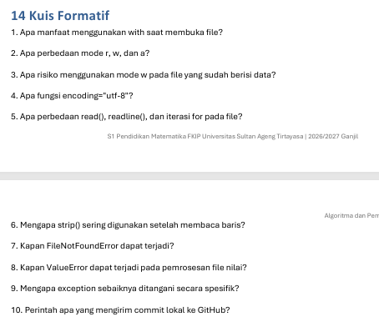
Jawaban:
- Context manager with berfungsi untuk memastikan bahwa file yang dibuka akan ditutup secara otomatis setelah blok kode di dalamnya selesai dieksekusi. Hal ini mencegah terjadinya kebocoran memori (memory leak) atau penguncian file, meskipun terjadi error di tengah-tengah proses pembacaan atau penulisan data.
- - Mode r (Read): Digunakan hanya untuk membaca file. File harus sudah ada di dalam folder, jika tidak maka program akan memicu FileNotFoundError.
- Mode w (Write): Digunakan untuk menulis data baru dan akan membuat file secara otomatis jika belum ada. Jika file sudah berisi data, seluruh isi lama akan dihapus (ditimpa) sejak awal.
- Mode a (Append): Digunakan untuk menambahkan data baru di bagian akhir file. Isi data yang lama tetap dipertahankan dan file baru akan otomatis dibuat jika belum ada.
- Risiko utamanya adalah kehilangan data lama secara permanen. Mode w akan mengosongkan isi file tersebut terlebih dahulu sebelum menuliskan data baru ke dalamnya.
- Fungsinya adalah untuk menjaga konsistensi pembacaan dan penulisan karakter teks di berbagai sistem operasi yang berbeda (seperti Windows, Mac, atau Linux). Ini mencegah munculnya karakter aneh atau error pembacaan akibat perbedaan standar pengodean teks bawaan komputer.
- – read (): Membaca seluruh isi file sekaligus dan mengembalikannya dalam bentuk satu string tunggal.
- Readline (): Membaca file satu baris saja setiap kali fungsi tersebut dipanggil.
- iterasi for baris in file: Memproses isi file baris demi baris secara efisien tanpa perlu memuat seluruh isi file sekaligus ke dalam memori komputer, sehingga sangat cocok untuk menangani file berukuran besar.
- Karena setiap baris yang dibaca dari file teks biasanya membawa karakter spasi tambahan atau karakter baris baru (\n) di ujung teksnya. Fungsi strip () digunakan untuk membersihkan karakter-karakter tidak terlihat tersebut agar proses pengolahan data atau konversi tipe data selanjutnya tidak terganggu.
- Error ini terjadi ketika program mencoba membuka sebuah file menggunakan mode membaca (r), namun file tersebut tidak ditemukan di lokasi direktori yang ditentukan atau nama filenya salah ketik.
- ValueError dapat terjadi apabila program mencoba mengubah (casting) string alfabet atau karakter kosong menjadi tipe data angka (seperti saat menjalankan perintah float("abc")). Error ini juga bisa muncul jika proses pemecahan kolom data (unpacking) menggunakan .split(",") tidak menghasilkan jumlah elemen yang sesuai akibat format baris data yang rusak.
- Penanganan error secara spesifik (misal langsung menyebutkan except FileNotFoundError atau except ValueError) sangat penting agar penyebab utama masalah tetap terlihat jelas dan tidak menyembunyikan kesalahan pemrograman lainnya (bug logika) secara tidak sengaja saat proses belajar.
- Git push

